**PANDUAN PENGGUNAAN**

**APLIKASI PENGELOLAAN LAUNDRY**



**Nama : Salwa Khoirunnisa**

**Kelas : XII RPL 2**

**SMK MAHARDHIKA BATUJAJAR**

**YAYASAN BUDI ASIH NIDETA**

**2022/2023**

1. **PENDAHULUAN**
   1. Tujuan pembuatan dokumen

Dokumen user manual Aplikasi Sistem Pengelolaaan Laundry ini dibuat untuk sebagai berikut :

* + 1. Menggambarkan dan menjelaskan penggunaan website Sathria Laundry untuk User.
    2. Sebagai panduan penggunaan website Aplikasi Laundry ini.
  1. Deskripsi Dokumen
     1. BAB I

Berisi perangkat yang dibutuhkan untuk penggunaan website chaiselaundry

meliputi perangkat lunak dan perangkat hardware.

* + 1. BAB II

Berisi user manual chaiselaundry

**BAB I**

**PERANGKAT YANG DIBUTUHKAN**

1. **Perangkat Lunak**

Perangkat lunak yang dibutuhkan yang digunakan untuk membuka dan menggunakan website chaiselaundry, sebagai berikut :

1. Windows sebagai *Operating System.*
2. Firefox/ Google Chrome sebagai *Tools* Penjelajah (web browser).
3. **Perangkat Keras**

Perangkat keras yang dibutuhkan yang digunakan untuk membuka dan menggunakan website chaiselaundry adalah 1 perangkat komputer.

**BAB II**

**MENU DAN CARA PENGGUNAAN**

1. **Struktur Menu**

Adapun struktur menu pada Website Pengelolaan Laundry

(chaiselaundry) adalah sebagai berikut.

* 1. Menu Tampilan Awal

Berisi Dashboard Total Penghasilan

Menu

1. Login
2. Data Outlet
3. Data Paket
4. Data Pelanggan
5. Data Transaksi
6. Data Pengguna
7. Tambah Transaksi
8. Konfirmasi Pembayaran
9. Cetak Laporan
   1. Pengguna

Pada bagian ini akan dijelaskan mengenai menu menu yang ada pada website dan tata cara untuk login

* 1. Cara Membuka

Untuk memulai akses terhadap website chaiselaundry ini dengan cara sebagai berikut :

1. Bukalah website Sathria melalui *web browser* (Firefox atau Google Chrome) dengan alamat url sebagai berikut

https://chaiselaundry.000webhostapp.com/

1. Kemudian pilih *enter* pada tombol *keyboard*
2. Akan muncul tampilan halaman login chaiselaundry, maka pada layar akan muncul menu halaman pembuka situs chaiselaundry seperti pada gambar 1.2

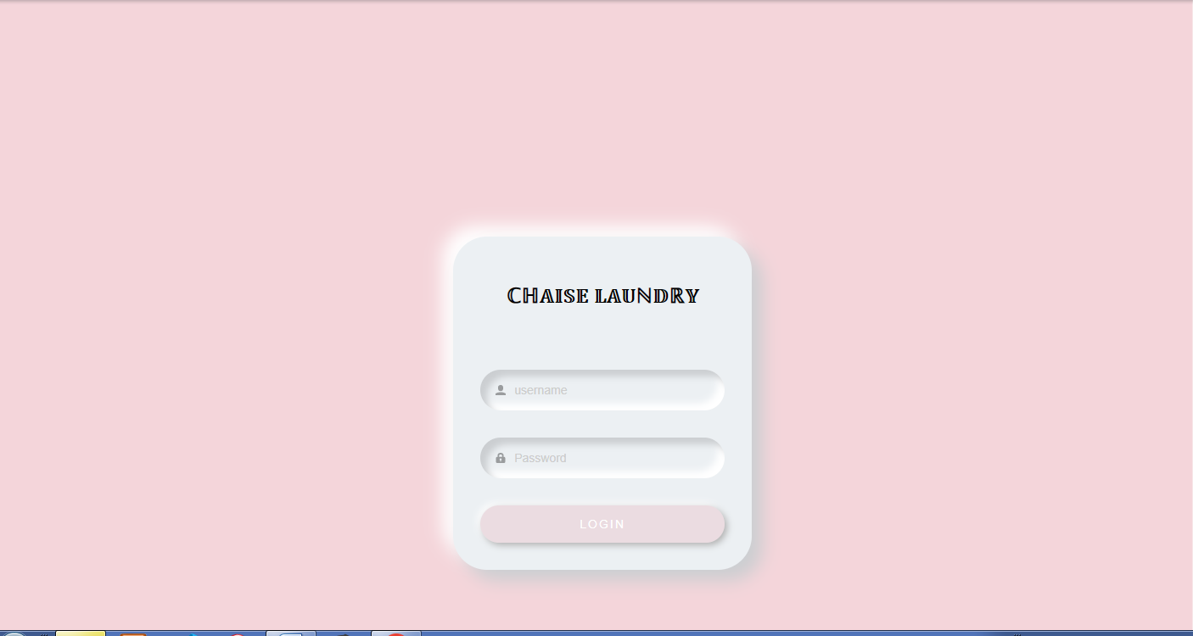

Gambar 1.2.

Pada halaman ini terdapat *login*, bisa langsung memasukkan email dan password untuk admin lalu *login* lakukan seperti pada gambar 1.2

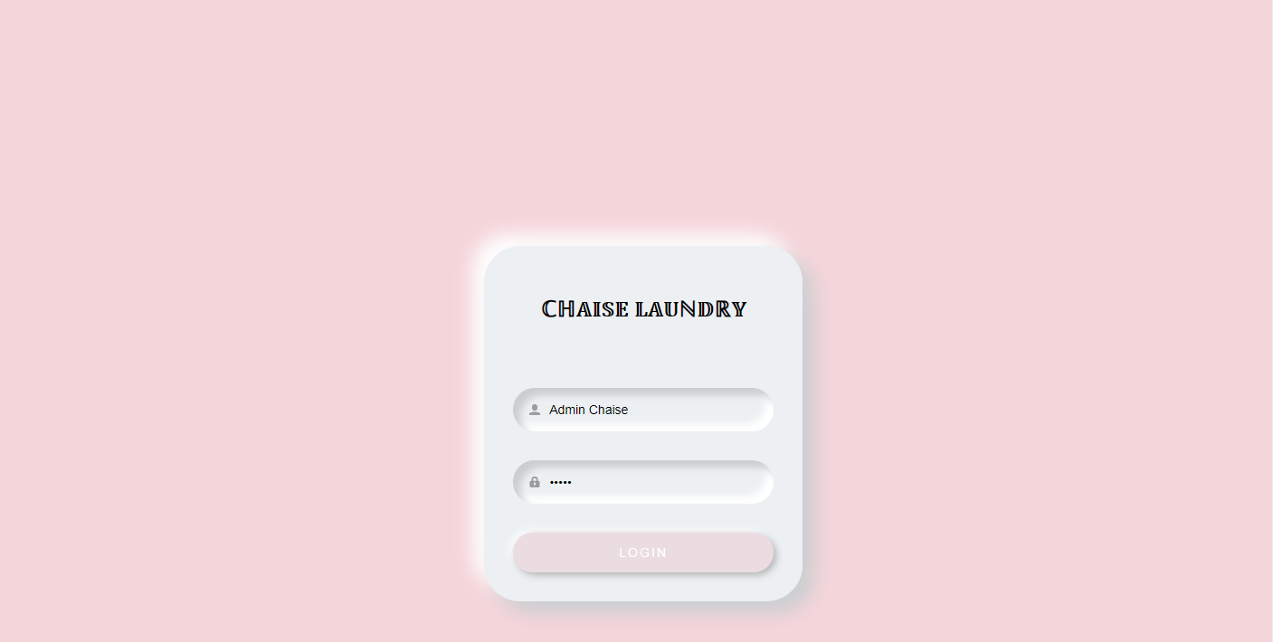

Gambar 1.2

1. Jika sudah berhasil login maka akan muncul tampilan dashboard sebagai berikut.

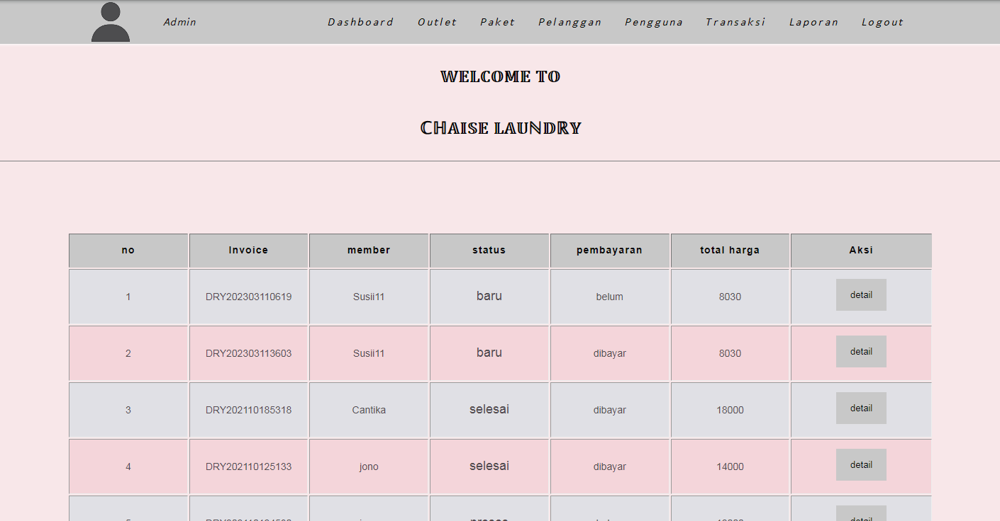

Gambar 2.3

1. **CARA PENGGUNAAN**

Sebelumnya pada Menu *Navigation Bar* terdapat berbagai menu Data Outlet*,Data Paket , Data Pelanggan , Data Transaksi , Data Pengguna dan Cetak Laporan.* Menu- menu tersebut memiliki fungsi sebagaimana nama dari menu tersebut. Untuk melakukan permintaan laundry Admin bisa menambah pelanggan pada menu Data Pelanggan sebagai berikut :

* 1. Data Pelanggan

Pada navigasi bar terdapat menu pelanggan, klik menu tersebut untuk menuju pada halaman data pelanggan seperti gambar 2.5

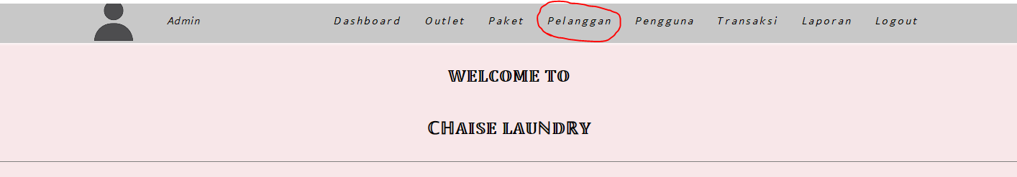

Gambar 2.5

Setelah menekan tambah data maka akan menuju pada halaman data pelanggan, untuk menambah data pelanggan makan tekan button *Tambah data* untuk menambah data pelanggan, lakukan seperti 2.6.

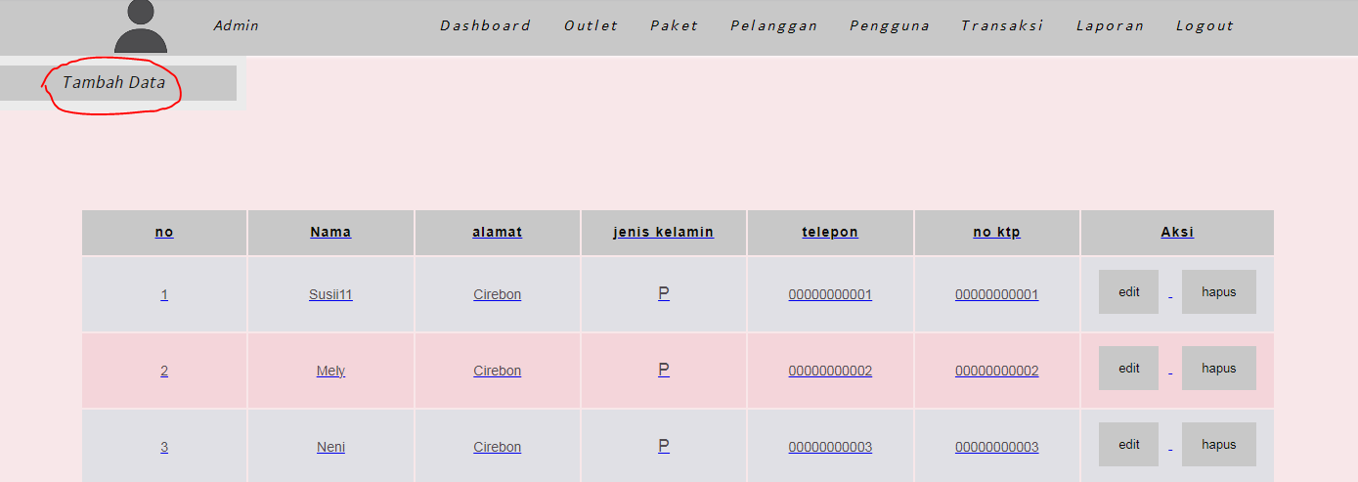

Gambar 2.6

Tampilan beranda tambah data dapat dilihat pada gambar 2.7.

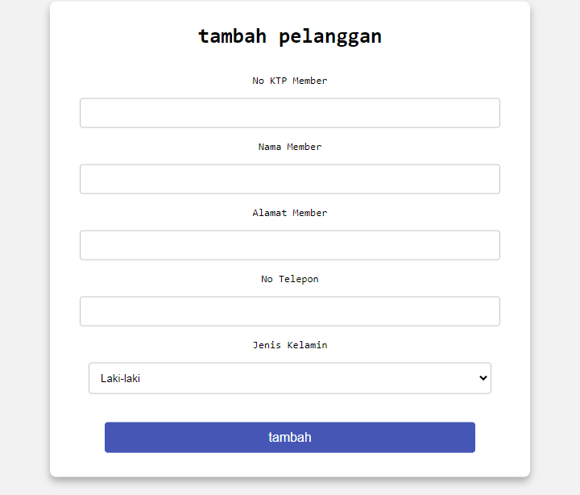

Gambar 2.7

Masukan data pelanggan baru untuk menambahkan pelanggan dengan mengisi from sesuai dengan nama from input seperti gambar 2.8.

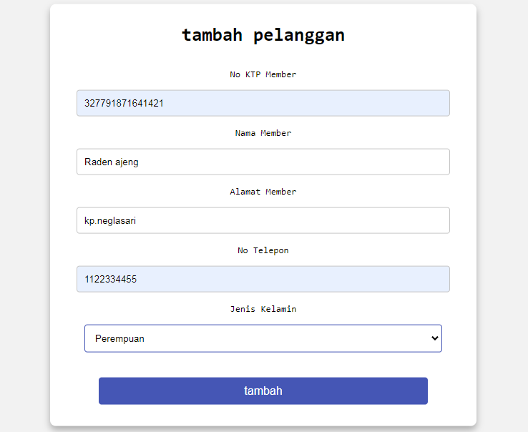

Gambar 2.8

Jika sudah mengisi form tambah data maka tekan *Tambah* untuk mengimput data yang baru.

Jika berhasil makan data akan di tambah seperti gambar 2.9.



Gambar 2.9

Arahan di atas berlaku untuk meu yang lain nya seperti Data Outlet*,Data Paket , Data Pelanggan , Data Transaksi , Data Pengguna dan Cetak Laporan.*

2. Data Transaksi

Pada menu data transaksi selain menambah, menghapus dan mengubah data pada menu transaksi terdapat prosedur tambahan yaitu menu konfirmasi pembayaran, untuk melakukan konfirmasi pembayaran lakukan langkah-langkah seperti berikut:

Klik pada button Konfirmasi pembayaran untuk mengkonfirmasi pembayaran pelanggan seperti gambar 2.10.

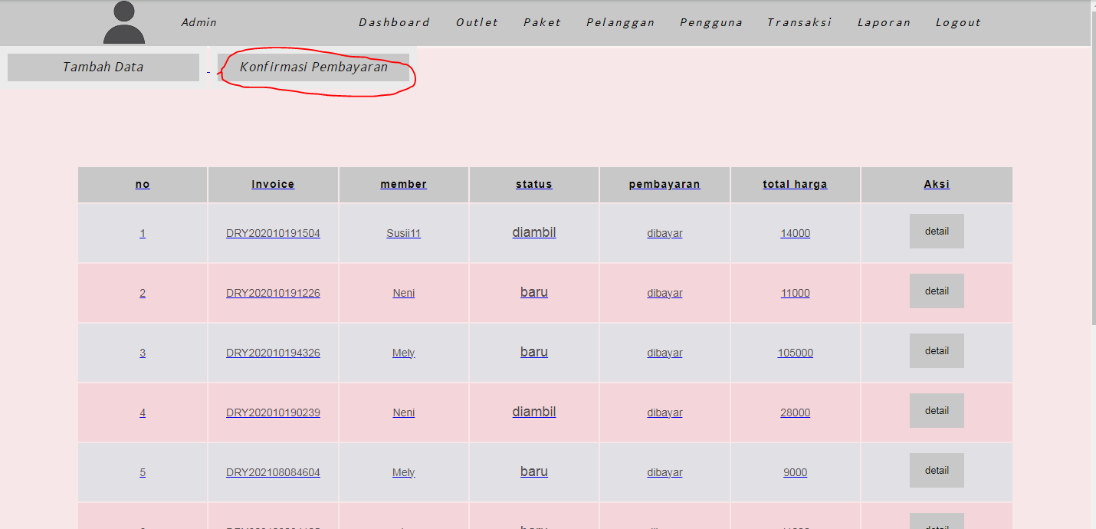

Gambar 2.10

Setelah itu admin akan memasuki tampilan konfismasi pembayaran seperti gambar 2.11.

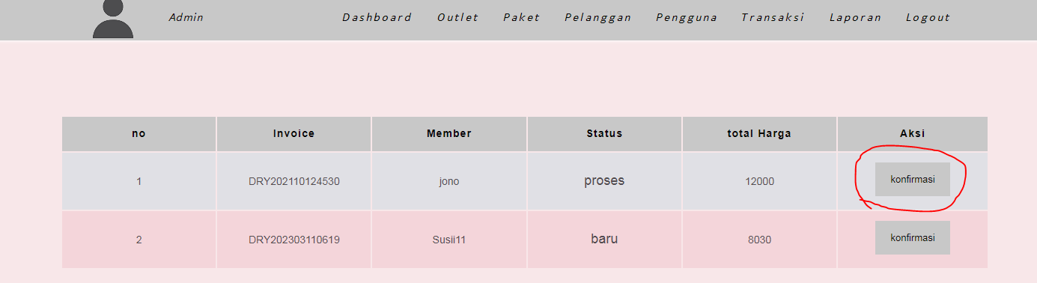

Gambar 2.11

Gambar 2.11

Tekan button konfirmasi pada salah satu data untuk melakukan konfirmasi pembayaran.

Berikut adalah tampilan setelah konfirmasi, admin memasukan jumlah yang harus di bayar pada kolom jumplah pembayaran lalu klik konfirmasi dan pembayaran telah selesai di lakukan.

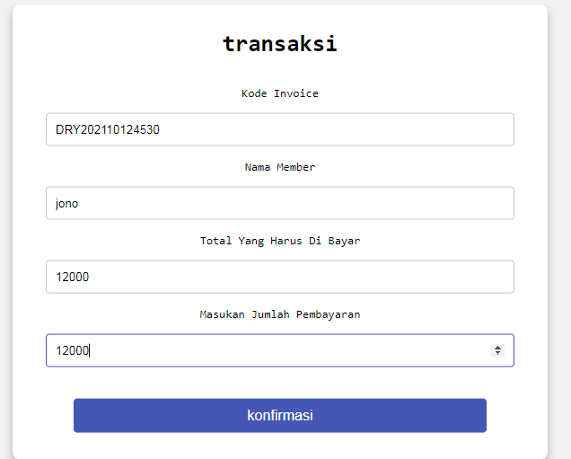

Gambar 2.7

Sekian tata cara penggunaan aplikasi laundry,cara-cara tambah data,hapus dan aedit di atas berlaku untuk semua menu yang ada pada aplikasi.